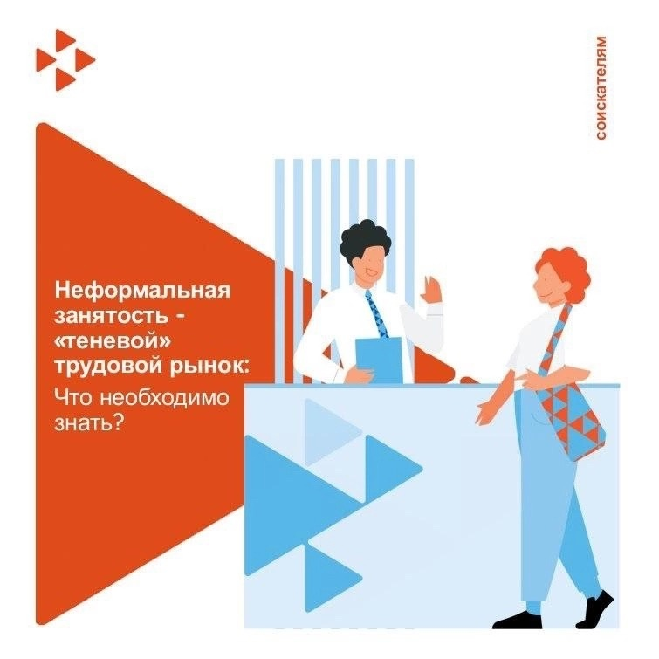

**Неформальная занятость населения**

Неформальная занятость – «работа за чёрную зарплату» – это работа в теневой экономике, когда трудовые отношения между работодателем и работником не оформляются официально. То есть фактически работа осуществляется, но никаких документов, являющихся подтверждением статуса работника, нет.

Неформальные отношения – это не только отсутствие заключенного трудового договора, но и отсутствие договора гражданско-правового характера.  
Работодатель  обязан удерживать и перечислять в бюджет НДФЛ с доходов согласно статье 217 Налогового кодекса РФ, получаемых по договорам. В течение года по итогам каждого месяца плательщики производят исчисление и уплату страховых взносов.

Страховые взносы на обязательное пенсионное страхование, на обязательное социальное страхование на случай временной нетрудоспособности и в связи с материнством, на обязательное медицинское страхование исчисляются плательщиками страховых взносов в виде единой суммы.

В случае, когда работник не устроен официально у работодателя, работодатель не платит за работника страховые взносы, это значит – нарушение трудовых прав работника.

Лучший способ избежать неформальной занятости – знать свои права. При поступлении на работу вам необходимо знать и проверить следующие: 1.трудовой договор (в котором прописывается размер заработной платы, график работы и др.); 2.приказ о приеме на работу.

Обращаем ваше внимание!  
В случае не оформления или ненадлежащего оформления трудового договора вы не сможете получить:  
- своевременную выплату заработной платы в полном объёме (статья 136 ТК РФ),  
- зарплату в случае конфликта с работодателем (статья 136 ТК РФ),

- оплату больничного листа (статья 183 ТК РФ),  
- ежегодные отпуска с сохранением места работы (должности) и среднего заработка (статья 114 ТК РФ),  
- оплату расчета при увольнении (статья 140 ТК РФ),  
- социальные гарантии, связанные с простоем, сокращением, обучением, рождением ребенка (статья 157 ТК РФ, главы 26 и 27 ТК РФ, статьи 255 и 256 ТК РФ),  
- компенсацию вреда, причинённого несчастным случаем на производстве, профессиональным заболеванием (статья 184 ТК РФ),  
- социальное и пенсионное обеспечение (Федеральный закон от 15 декабря 2001 года №166-ФЗ),  
- выходное пособие при сокращении (статья 180 ТК РФ),  
- возможность формирования справки 2-НДФЛ, которая требуется для получения кредита в банке.

Администрацией Златоустовского городского округа  утвержден план мероприятий по снижению уровня теневой занятости и легализации трудовых отношений в г.Златоусте, в соответствии с которым проводится работа, направленная на организацию и проведение разъяснительной кампании для экономически активного населения и работодателей с целью формирования негативного отношения к неформальной занятости.

За обнаружение фактов  нелегальной выплаты заработной платы предусмотрена ответственность в соответствии со статьей 122 Налогового кодекса РФ; административная ответственность согласно статье 15.11 КоАП РФ.  
Поводом для проверки может стать обращение гражданина или организации.

Уважаемые работодатели г. Златоуста, призываем Вас осуществлять свою деятельность в соответствии с действующим законодательством Российской Федерации.

Уважаемые граждане, по вопросам использования нелегальной рабочей силы, несвоевременной выплаты заработной платы и использования «серых» схем оплаты труда обращайтесь за консультацией по бесплатному телефону горячей линии Главного управления по труду и занятости населения Челябинской области 8 800 444 80 88, по вопросам незаконного получения пособия в ОКУ ЦЗН г. Златоуста по тел 8 (3513) 62-17-16, 62-04-19.